Министерство образования и науки Российской Федерации
Севастопольский государственный университет

Отчет

по лабораторной работе №7
«Исследование возможностей ускорения разработки клиентских приложений с использованием CoffeeScript»

Выполнил:
ст. гр. ПИ/б-18-1-о
Шведенко А.С.
Проверил:
Овчинников А.Л.

Севастополь
2020

Цель работы

Исследовать влияние препроцессоров на разработку клиентских приложений. Изучить основные возможности языка CoffeeScript. Приобрести практические навыки написания клиентских приложений с использованием CoffeeScript.

Порядок выполнения работы

В данной лабораторной работе необходимо перевести все js скрипты в coffeeScript.

Ход работы

Переведём файл album.js в coffeeScript (Рисунок 7.1) (Приложение А, стр. 8)
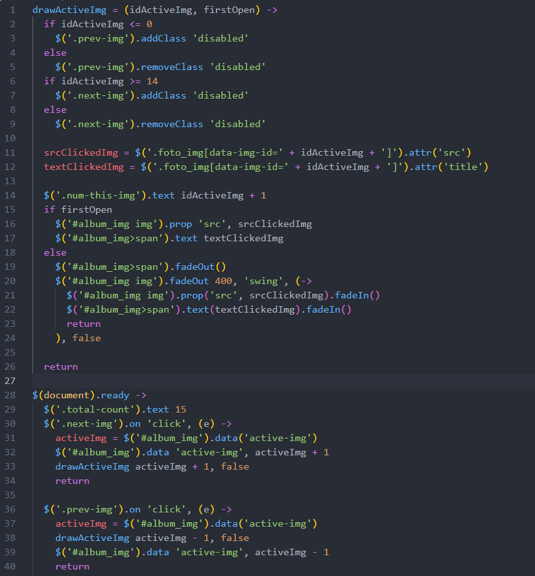
Рисунок 7.1 – Фрагмент кода файла album.js в coffeScript

Переведём файл calendar.js в coffeeScript (Рисунок 7.2) (Приложение А, стр. 9)
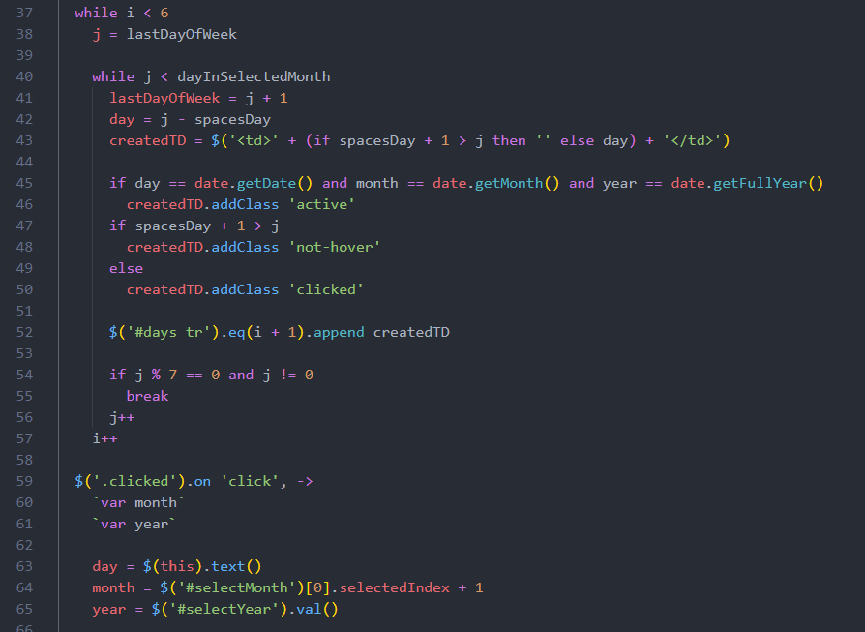
Рисунок 7.2 – Фрагмент кода файла calendar.js в coffeScript

Переведём файл checkForm.js в coffeeScript (Рисунок 7.3) (Приложение А, стр. 11)
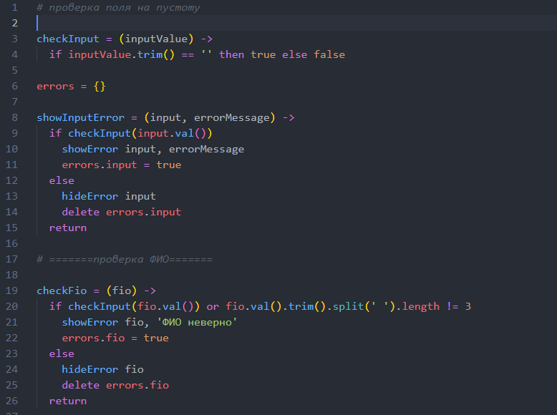
Рисунок 7.3 – Фрагмент кода файла checkForm.js в coffeScript

Переведём файл index.js в coffeeScript (Рисунок 7.4) (Приложение А, стр. 14)
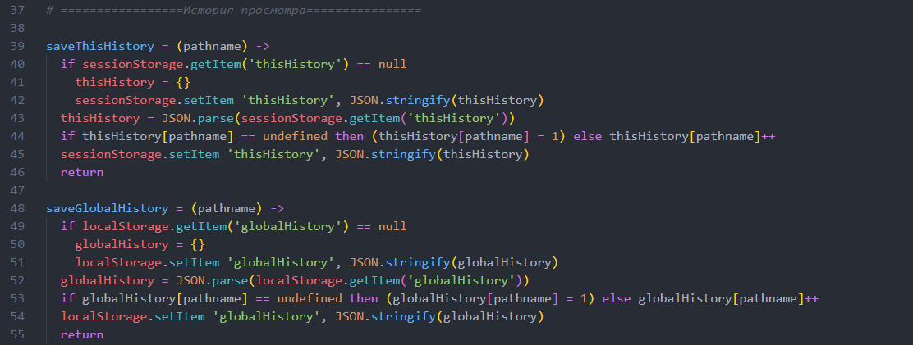
Рисунок 7.4 – Фрагмент кода файла index.js в coffeScript

Вывод

В ходе данной лабораторной работы было исследовано влияние препроцессоров на разработку клиентских приложений. Изучены основные возможности языка CoffeeScript. Приобретены практические навыки написания клиентских приложений с использованием CoffeeScript. Кроме этого весь код был переписан с js на coffeScript.

Приложение А

Файл album.coffee
drawActiveImg = (idActiveImg, firstOpen) ->
if idActiveImg <= 0
$('.prev-img').addClass 'disabled'
else
$('.prev-img').removeClass 'disabled'
if idActiveImg >= 14
$('.next-img').addClass 'disabled'
else
$('.next-img').removeClass 'disabled'

srcClickedImg = $('.foto_img[data-img-id=' + idActiveImg + ']').attr('src')
textClickedImg = $('.foto_img[data-img-id=' + idActiveImg + ']').attr('title')

$('.num-this-img').text idActiveImg + 1
if firstOpen
$('#album_img img').prop 'src', srcClickedImg
$('#album_img>span').text textClickedImg
else
$('#album_img>span').fadeOut()
$('#album_img img').fadeOut 400, 'swing', (->
$('#album_img img').prop('src', srcClickedImg).fadeIn()
$('#album_img>span').text(textClickedImg).fadeIn()
return
), false

return

$(document).ready ->
$('.total-count').text 15
$('.next-img').on 'click', (e) ->
activeImg = $('#album_img').data('active-img')
$('#album_img').data 'active-img', activeImg + 1
drawActiveImg activeImg + 1, false
return

$('.prev-img').on 'click', (e) ->
activeImg = $('#album_img').data('active-img')
drawActiveImg activeImg - 1, false
$('#album_img').data 'active-img', activeImg - 1
return

$(document).on 'click', '.foto_img', (e) ->
activeImg = $(this).data('img-id')
$('#album_img').data 'active-img', activeImg
drawActiveImg activeImg, true
$('.wrapper_album_img').toggleClass 'active'
return

$('#black_bg, .close').on 'click', ->
$('.wrapper_album_img').toggleClass 'active'
return

albumChildrens = $('.content-wrapper').children()

$(document).on 'click', '.album .move-left', ->
thieElParent = $(this).parent()
imgThisEl = thieElParent.find('.foto_img')
moveEl = albumChildrens.eq(imgThisEl.attr('data-img-id') - 1)
imgMoveEl = moveEl.find('.foto_img')
imgMoveEl.attr 'data-img-id', +imgMoveEl.attr('data-img-id') + 1

moveEl.remove()
thieElParent.after moveEl
return

$(document).on 'click', '.album .move-right', ->
thieElParent = $(this).parent()
imgThisEl = thieElParent.find('.foto_img')
imgThisEl.attr 'data-img-id', +imgThisEl.attr('data-img-id') + 1
moveEl = albumChildrens.eq(imgThisEl.attr('data-img-id') + 1)
imgMoveEl = moveEl.find('.foto_img')
imgMoveEl.attr 'data-img-id', imgMoveEl.attr('data-img-id') - 1

moveEl.remove()
thieElParent.before moveEl
return
return

Файл calendar.coffee
DrawCalendar = (year, month) ->

dayInMonth = [
31
28
31
30
31
30
31
31
30
31
30
31
]

lastDayOfWeek = 1
thisDayInMonth = month
startDay = new Date(year, month, 1).getDay()

# день с которого начинается месяц
spacesDay = if startDay - 1 == -1 then 6 else startDay - 1
dayInSelectedMonth = undefined

if thisDayInMonth == 1 and year % 4 == 0
dayInSelectedMonth = dayInMonth[thisDayInMonth] + spacesDay + 2
else
dayInSelectedMonth = dayInMonth[thisDayInMonth] + spacesDay + 1

# Очищаем календарь
$('#days').children().remove()
# Формируем календарь
$('#days').append '<table><tr class="not-hover"><td>Mon</td><td>Tue</td><td>Wed</td><td>Thu</td><td>Fri</td><td>Sat</td> <td>Sun</td></tr> <tr></tr><tr></tr><tr></tr><tr></tr><tr></tr><tr></tr></table>'

i = 0
while i < 6
j = lastDayOfWeek

while j < dayInSelectedMonth
lastDayOfWeek = j + 1
day = j - spacesDay
createdTD = $('<td>' + (if spacesDay + 1 > j then '' else day) + '</td>')

if day == date.getDate() and month == date.getMonth() and year == date.getFullYear()
createdTD.addClass 'active'
if spacesDay + 1 > j
createdTD.addClass 'not-hover'
else
createdTD.addClass 'clicked'

$('#days tr').eq(i + 1).append createdTD

if j % 7 == 0 and j != 0
break
j++
i++

$('.clicked').on 'click', ->
`var month`
`var year`

day = $(this).text()
month = $('#selectMonth')[0].selectedIndex + 1
year = $('#selectYear').val()

if day < 10 then (day = '0' + day) else day
if month < 10 then (month = '0' + month) else month
if year < 10 then (year = '0' + year) else year

$('#birthday').val day + '.' + month + '.' + year
$('#calendar').removeClass 'active'

return
return

$('#birthday').on 'click', ->
$('#calendar').toggleClass 'active'
return

daysOfWeek = [
'Monday'
'Tuesday'
'Wednesday'
'Thursday'
'Friday'
'Saturday'
'Sunday'
]
allMonth = [
'January'
'February'
'March'
'April'
'May'
'June'
'Jule'
'August'
'September'
'October'
'November'
'December'
]

date = new Date

$(document).ready ->
$('#selectYear, #selectMonth').on 'change', ->
DrawCalendar $('#selectYear').val(), $('#selectMonth')[0].selectedIndex
return

$('#today_day_of_week').on 'click', ->
DrawCalendar date.getFullYear(), date.getMonth()
$('#selectMonth')[0].selectedIndex = date.getMonth()
$('#selectYear').val date.getFullYear()
return

DrawCalendar date.getFullYear(), date.getMonth()

$('#selectMonth')[0].selectedIndex = date.getMonth()
$('#selectYear').val date.getFullYear()
$('#today_day_of_week').html daysOfWeek[date.getDay() - 1] + ' ' + date.getDate()
Return

Файл checkForm.coffee
# проверка поля на пустоту

checkInput = (inputValue) ->
if inputValue.trim() == '' then true else false

errors = {}

showInputError = (input, errorMessage) ->
if checkInput(input.val())
showError input, errorMessage
errors.input = true
else
hideError input
delete errors.input
return

# =======проверка ФИО=======

checkFio = (fio) ->
if checkInput(fio.val()) or fio.val().trim().split(' ').length != 3
showError fio, 'ФИО неверно'
errors.fio = true
else
hideError fio
delete errors.fio
return

# =======проверка телефона=======

checkPhone = (phone) ->
if checkInput(phone.val())
showError phone, 'Заполните поле телефон!'
errors.phone = true
else if phone.val().substr(0, 2) != '+3' and phone.val().substr(0, 2) != '+7'
showError phone, 'Неверный код страны'
errors.phone = true
else if phone.val().length - 1 < 10 or phone.val().length - 1 > 12
showError phone, 'Неверная длина телефона'
errors.phone = true
else if isNaN(phone.val().substr(2, 11))
showError phone, 'Вводить можно только цифры'
errors.phone = true
else if phone.val().substr(2, 11).includes(' ')
showError phone, 'Нельзя вводить пробелы'
errors.phone = true
else
hideError phone
delete errors.phone
return

# =======показываем ошибку=======

showError = (field, errorMessage) ->
errorText = field.next()
errorText.css 'display', 'block'
field.css 'borderColor', '#D32F2F'
errorText.html errorMessage
field.focus()
return

# =======скрываем ошибку=======

hideError = (field) ->
errorText = field.next()
field.css 'borderColor', 'green'
errorText.css 'display', 'none'
return

# =======скрываем все ошибки=======

hideAllError = ->
$('.contact-form input, .contact-form select, .contact-form textarea').each ->
hideError $(this)
$(this).css 'borderColor', 'black'
return
return

# =======проверяем первый вопрос из теста=======

check_q_1 = (q_1) ->
q_value = q_1.val()
hideError q_1
if checkInput(q_value)
showError q_1, 'Заполните поле'
errors.q_1 = true
else if q_value.split(' ').filter(((item) ->
item != ''
return
)).length < 30
showError q_1, 'Нужно минимум 30 слов'
delete errors.q_1
return

# =======проверяем форму теста =======

checkTestForm = ->
q_1 = $('#q_1')
fio = $('#fio')
check_q_1 q_1
checkFio fio
if Object.keys(errors).length == 0
$('.contact-form')[0].submit()
return

# =======МОДАЛЬНОЕ ОКНО=======

showModal = (modalText, btnCallback) ->
$('.modal-wrapper').addClass 'active'
$('.modal-wrapper p').text modalText
$('#yes_modal').on 'click', btnCallback
return

hideModal = ->
$('.modal-wrapper').removeClass 'active'
$('#yes_modal').off 'click'
return

resetForm = ->
$('.contact-form')[0].reset()
hideAllError()
return

# =======проверяем форму целиком=======

sendForm = ->
fio = $('#fio')
phone = $('#phone')
email = $('#email')
message = $('#message')
birthday = $('#birthday')

checkFio fio
showInputError birthday, birthday.attr('data-error-text')
showInputError email, email.attr('data-error-text')
showInputError message, message.attr('data-error-text')
checkPhone phone

if Object.keys(errors).length == 0
$('.contact-form')[0].submit()
return

$('input, select, textarea').on 'change', ->
showInputError $(this), $(this).attr('data-error-text')
return

$('#fio').on 'change', ->
checkFio $(this)
return

$('#phone').on 'change', ->
checkPhone $(this)
return

$('#q_1').on 'change', ->
check_q_1 $(this)
return

$('.btn-show-modal').on 'click', ->
modalText = $(this).attr('data-modal-text')
callback = $(this).attr('data-btn-callback')
showModal modalText, eval(callback)
return

$('.modal-btns button, .overlay').on 'click', ->
hideModal()
return

$('.tooltip').on 'mouseenter', ->
$(this).find('.tooltip-block').text $(this).attr('data-tooltip-text')
$(this).find('.tooltip-block').addClass 'active'
return

$('.tooltip').on 'mouseleave', ->
setTimeout (->
$(this).find('.tooltip-block').removeClass 'active'
return
), 1000
Return

Файл index.coffee
# ============Подменю============
# ============Мои интересы============

generateSection = (object) ->
switch object.type
when 'section'
document.write '<div id="' + object.id + '" class="parallax-wrapper"><div class="parallax-img" style="background: url(' + object.bgUrl + ') no-repeat fixed;"></div><div class="parallax"><div class="parallax-title">' + object.title + '</div><hr class="parallax-hr"><div class="parallax-content">' + object.text + '</div></div></div>'
when 'link'
document.write '<a href="#' + object.id + '"><li>' + object.title + '</li></a>'
return

showSubMenu = (e) ->
if $(this).children().length > 1
$(this).find('.sub-menu').css 'display', 'grid'
else
return false
return

hideSubMenu = (e) ->
if $(this).children().length > 1
$(this).find('.sub-menu').css 'display', 'none'
else
return false
return

drawTime = ->
date = new Date
h = date.getHours()
m = date.getMinutes()
s = date.getSeconds()
if s < 10 then (s = '0' + s) else s
if m < 10 then (m = '0' + m) else m
if h < 10 then (h = '0' + h) else h
time.innerHTML = h + ':' + m + ':' + s + ' ' + date.getDay() + ' ' + russianMonthName[date.getMonth()] + ' ' + date.getFullYear()
return

# =================История просмотра================

saveThisHistory = (pathname) ->
if sessionStorage.getItem('thisHistory') == null
thisHistory = {}
sessionStorage.setItem 'thisHistory', JSON.stringify(thisHistory)
thisHistory = JSON.parse(sessionStorage.getItem('thisHistory'))
if thisHistory[pathname] == undefined then (thisHistory[pathname] = 1) else thisHistory[pathname]++
sessionStorage.setItem 'thisHistory', JSON.stringify(thisHistory)
return

saveGlobalHistory = (pathname) ->
if localStorage.getItem('globalHistory') == null
globalHistory = {}
localStorage.setItem 'globalHistory', JSON.stringify(globalHistory)
globalHistory = JSON.parse(localStorage.getItem('globalHistory'))
if globalHistory[pathname] == undefined then (globalHistory[pathname] = 1) else globalHistory[pathname]++
localStorage.setItem 'globalHistory', JSON.stringify(globalHistory)
return

# Рисуем таблицу для истории

drawHistoryTable = ->
$('#menu li').each ->
link = $(this).children().first()
linkSrc = link.attr('href')
$('#history_table').children()[0].insertAdjacentHTML 'afterend', '<tr><td>' + link.text() + '</td><td>' + thisHistory[linkSrc] or '0' + '</td><td>' + globalHistory[linkSrc] or '0' + '</td></tr>'
return
return

$('.menu-item').on 'mouseenter', showSubMenu
$('.menu-item').on 'mouseleave', hideSubMenu
# ============Время============
month = ''
russianMonthName = [
'январь'
'февраль'
'март'
'апрель'
'май'
'июнь'
'июль'
'август'
'сентябрь'
'октябрь'
'ноябрь'
'декабрь'
]
timerId = setInterval((->
drawTime()
return
), 1000)
$(document).ready ->
thisHistory = undefined
globalHistory = undefined
pathname = document.location.pathname
# адрес текущей страницы
pathname = pathname.slice(pathname.lastIndexOf('/') + 1, pathname.length)
drawTime()
saveThisHistory pathname
saveGlobalHistory pathname
if pathname == 'history.html'
drawHistoryTable()
$('#menu li').each ->
thisURL = $(this).children().first()
if thisURL.attr('href') == pathname
thisURL.addClass 'active'
return
return

